Wildbeheereenheid "Zuid-Oost Twente"
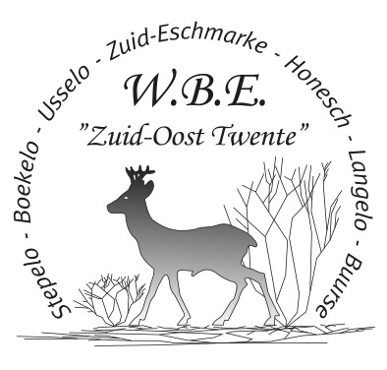

Secretariaat

W. van Sark
Goorsestraat 18
7482 CJ Haaksbergen
M: 06-83533908
E: secretaris@wbe-zuidoosttwente.nl
W: www.wbe-zuidoosttwente.nl

Aanvraagformulier voor lidmaatschap WBE “Zuid-Oost Twente”

Ondergetekende verzoekt toegelaten te worden tot de WBE “Zuid-Oost Twente” als:

☐ lid - jachthouder ☐ lid –voorjager/ hondenman

☐ lid – gemachtigd jachthouder ☐ deelnemer

☐ lid – combinant ☐ begunstiger (donateur)

☐ lid – gastjager ☐ lid – KNJV

☐ lid – drijver ☐ lid – NOJG

* Naam jachtveld ............................................... Nummer jachtveld .................................

Naam:
Voorletters:
Adres:
Postcode:
Plaats:
Telefoon:
Mobiele telefoon:
E-mail adres:
Geboortedatum:
Jachtaktenummer:
Bankrekeningnr. *

Bent U eerder lid geweest van een WBE? JA / NEE
Zo ja, welke WBE?:

Deze aanvraag blijft geldig tot één maand nadat deze door het bestuur is behandeld, u hierover bericht hebt ontvangen en de contributie is betaald.
Eerst dan bent u ingeschreven als lid van de vereniging.

Datum aanvraag:
Handtekening aanvrager

* Ondergetekende verleent hierbij tot wederopzegging machtiging aan de WBE ZOT om jaarlijks de contributie (à € 23,-- per jaar) van zijn/haar bankrekening af te schrijven.

Wilt u dit formulier opsturen/inleveren bij het secretariaat of mailen naar secretaris@wbe-zuidoosttwente.nl

